Доброе утро дорогие ребята и уважаемые родители!
Сегодняшний день 3 июня , мы проведём вместе!
Сегодня день недели среда и тема дня:
«Здравствуй мир, здравствуй лес! Полон сказок и чудес!»
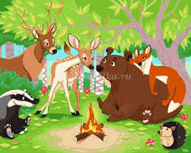
Утренняя сказочная зарядка
https://www.youtube.com/watch?v=Y5KJ8ZZUpE4
Водные процедуры
Терли свинки  Другу другу спинки,  Мыли хвостики-крючки,  Отмывали пяточки!  Парились веничком,  Парились березовым,  Вылетали из парной  Облачком розовым,  Розовые облачка –  Три румяных пятачка. | А как облились из ушат,  Так уж больше не спешат:  Расселись в сенцах,  В махровых полотенцах,  После пылу-жара  Возле самовара,  Дуют на блюдца –  Друг дружкой любуются:  Уж такие душечки  После баньки хрюшечки!
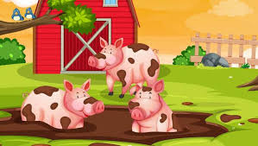

Просмотр мультфильма из серии смешарики «Водные процедуры».
https://www.youtube.com/watch?v=XRn-3vN_md0
Вкусный завтрак (не забывайте про полезные продукты и фрукты с орехами)

Артикуляционная гимнастика для язычка
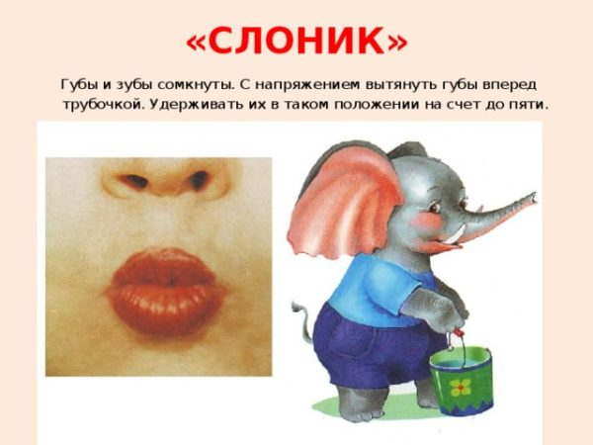 | 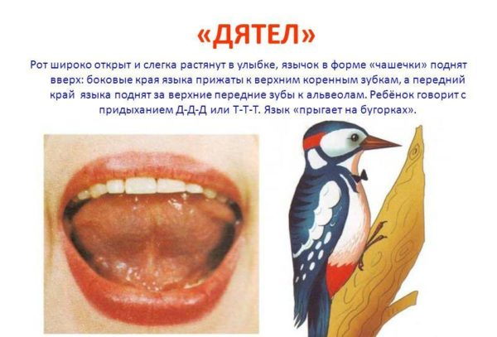
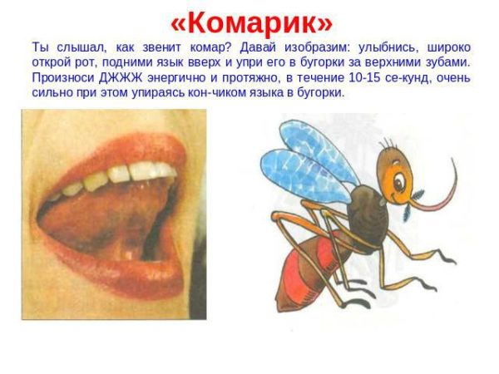 | 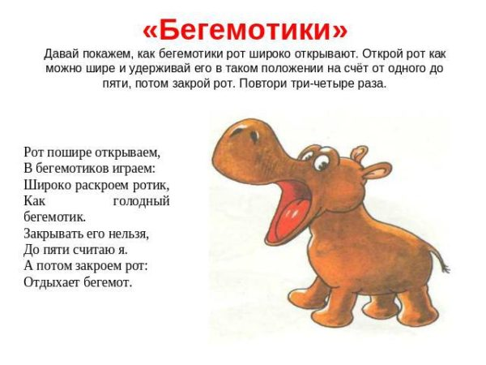

Видео: комплекс из статических и динамических упражнений в стихах
https://melkie.net/zanyatiya-s-detmi/kartoteka-artikulyatsionnoy-gimnastiki-v-sredney-gruppe.html#i-4
Можно с детьми вспомнить приметы времени года и понаблюдать за изменениями в природе, за солнцем, за облаками; за насекомыми, рассмотреть их, рассмотреть цветы на клумбе.

Прогулка и эксперименты:
Опыт с водой. Вода это жизнено-необходымый продукт без которого нет жизни на земле.
Подойти к клумбе, где растут цветы и полить их из лейки.
Вывод: где чаще поливают растения там цветы растут и цветут.
Нарисуйте с ребёнком героев сказок, например из сказки «Гуси, лебеди.. ».
Пока вы вместе с ребенком рисуете героев сказки, расскажите ребенку сказку «Гуси, лебеди… »).
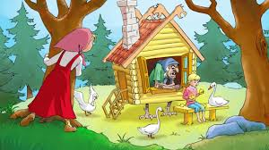
После прогулки ,моем руки,лицо (не забываем про потешку)
Обед.
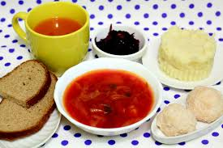
Сон час : до 15:00.

Гимнастика после сна:
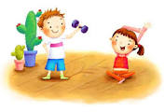
Комплекс
Мы на цыпочки привстали,
Ручки кверху мы подняли,
Мы вздохнули, потянулись
И друг другу улыбнулись.
Выдохнули, руки вниз, Повторим теперь на «бис»!
https://mamamozhetvse.ru/zaryadka-dlya-detej-v-stixax.html
ЗАКАЛИВАЮЩИЕ ПРОЦЕДУРЫ: ходьба босиком по дорожке на улице
Веселая зарядка
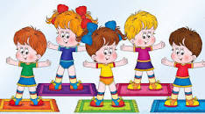
https://www.youtube.com/watch?v=39HrMCS2XTE

Полдник
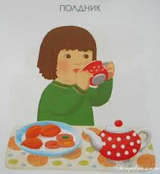
А сейчас мы с вами порисуем наше красочное время года лето. Каким вы его представляете и видите? Давайте порисуем!
 | 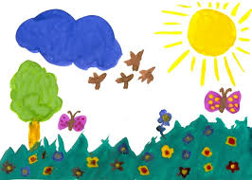

А теперь дискотекааааа!
https://www.youtube.com/watch?v=Yw__rodFX6w
На ночь прочитайте ребенку сказку или рассказ ведь прослушивание художественной литературы занимает особое место в жизни каждого человека. Для детей книга друг и учитель, она завораживает и успокаивает, погружает в безграничный мир фантазии. Чтение сказок перед сном играет важную роль, оно способствует: воспитанию любви к книгам с самого детства
